Fonctions | Nombre dérivé  Tangente en un point | TI-89  Titanium

? | 1°) On considère la fonction $f:x↦x^{2}$définie sur R.  a) Déterminer le nombre dérivé de la fonction f en 1,5.  b) Tracer la courbe représentative de f et sa tangente au point d’abscisse 1,5.  2°) Mêmes questions pour la fonction $g:x↦x^{2}−5x−\frac{3}{7}$. | ?

1.a Calcul d’un nombre dérivé
Méthode 1, à partir du mode calcul

Instruction Calc (touche F3 ) puis choix 1 :d( dérivée  Compléter l'instruction comme sur l'écran ci-contre.  Séquence :  F3 .1. .X. .^. .2. .,. .X. .). . ⎜. .X. .=. .1. ... .5.  On obtient f’(1,5) = 3.  → L’instruction d( dérivée s’utilise ainsi :  d(expression de la fonction , variable) ⎜X = valeur ). | 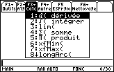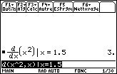
Méthode 2, à partir de l'écran graphique

Introduire la fonction f par exemple en Y1 et tracer la courbe avec la fenêtre graphique ci-contre.  Instruction Math (touches F5 ) puis choix 6 :NbrDérivé et 1: dy/dx  Préciser la valeur de X choisie, ici X = 1,5 puis ENTER et la calculatrice affiche le nombre dérivé de f en 1,5. | 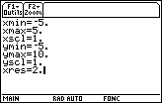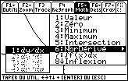  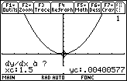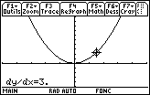
1 . b.Tracé d’une tangente

Se reporter à la méthode 2 pour obtenir le tracé de la courbe de f.  Instruction Math (touches F5 ) puis choix A :Tangente  Préciser la valeur de X choisie, ici X = 1.5 puis ENTER et la calculatrice trace la tangente au point d'abscisse 1,5 et affiche son équation. | 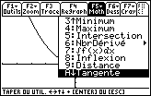  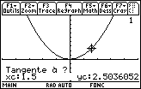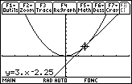
2. Nombre dérivé d’une fonction déjà saisie
Pour éviter de saisir plusieurs fois l’expression de g(x) il suffit de la placer en Y2.  Compléter ensuite comme sur l'écran ci-contre :  Pour obtenir Y2, utiliser les touches .Y. et .2.  L'écran ci-contre montre la courbe en zoom standard, sa tangente et une équation approchée de celle-ci. | 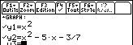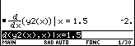  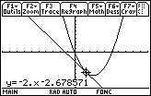
⇒ Compléments

Effacer le tracé d’une tangente
Instruction F6 Dess (touches 2ND F1 )  Puis choix 1: EffDess | 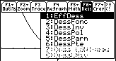

⇒ Commentaires

 Cette fiche est conçue pour être utilisée avant toute connaissance sur la fonction dérivée, en particulier dans les classes de premières STG, ST2S …

! La TI 89 effectue du calcul formel. L’instruction d( dérivée renvoie l’expression de la fonction dérivée et l’instruction ⎜applique cette expression pour la valeur indiquée.
En revanche, dans le cas d’une fonction dérivable seulement à droite ou dont les nombres dérivés à droite et à gauche sont différents, les résultats affichés peuvent être erronés ou incomplets.
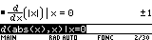
Par exemple :
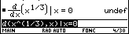
$f(x)=\left|x\right|$ n'est pas dérivable en zéro, la machine donne les nombres dérivés à droite et à gauche.
$f(x)=\sqrt{x^{3}}$ est dérivable en zéro mais pas définie à gauche de zéro, la machine ne donne pas de résultat.

